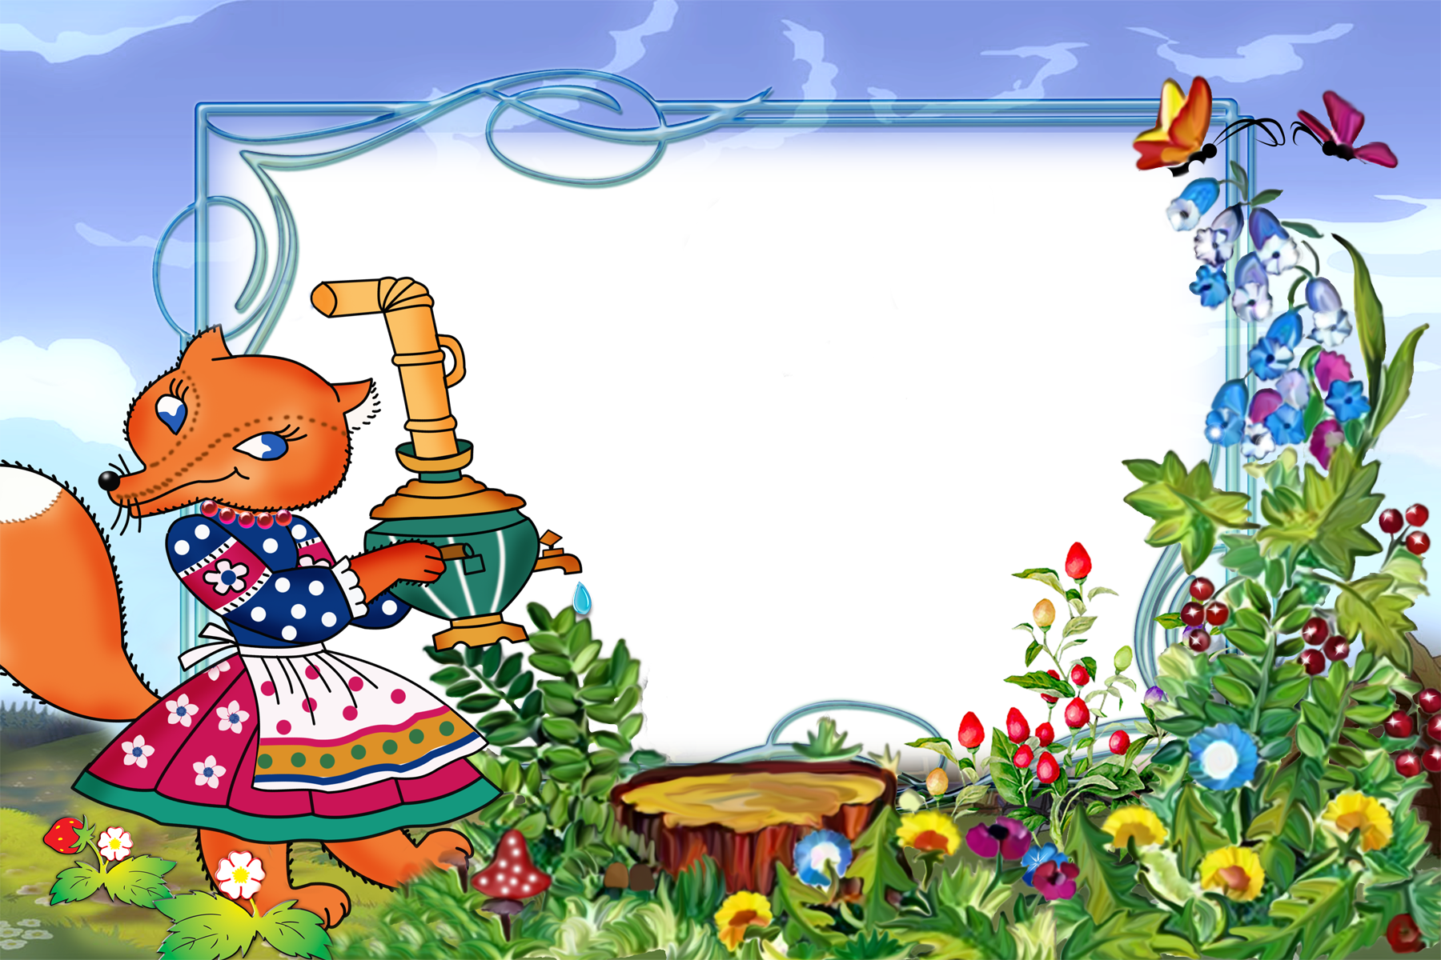
Хлеб – соль
кушай, добрых
людей слушай

Гордость сибирского стола – первые блюда.
Первых блюд было множество: щи, рассольники, борщи, солянки, похлебки, свекольники, окрошки, ботвиньи.
Холодные супы, свекольники, окрошки, ботвиньи – особые блюда. Окрошки готовили с балыком, мясом, рыбой, с грибами, капустой на хлебном квасе. Окрошка могла быть и закуской ко второму блюду.

Что такое щи?
Щи – основное горячее блюдо на столе сибиряков. О значении щей в повседневной жизни говорят поговорки: «Щи да каша - пища наша», «Щи – всему голова».
Щи состоят из шести основных компонентов:
Капусты, мяса (рыбы или грибов), кореньев (моркови, лука, петрушки), пряностей (чеснока, укропа, сельдерея, перца, лаврового листа) и кислых заправок (сметаны, капустного рассола). Из этих шести первый и последний составляющие являются обязательными. Самые простые щи могут, состоят только из них, продолжая при этом оставаться настоящими щами.

Что такое ленивые овощи?
Любопытно, что в старину умели заготавливать овощи на зиму – солить капусту и огурцы. Такие засоленные и замоченные овощи назывались ленивыми. Но современному человеку эта еда показалась бы очень пресной, потому что соль была достаточно дорога и употреблялась в малых количествах.

